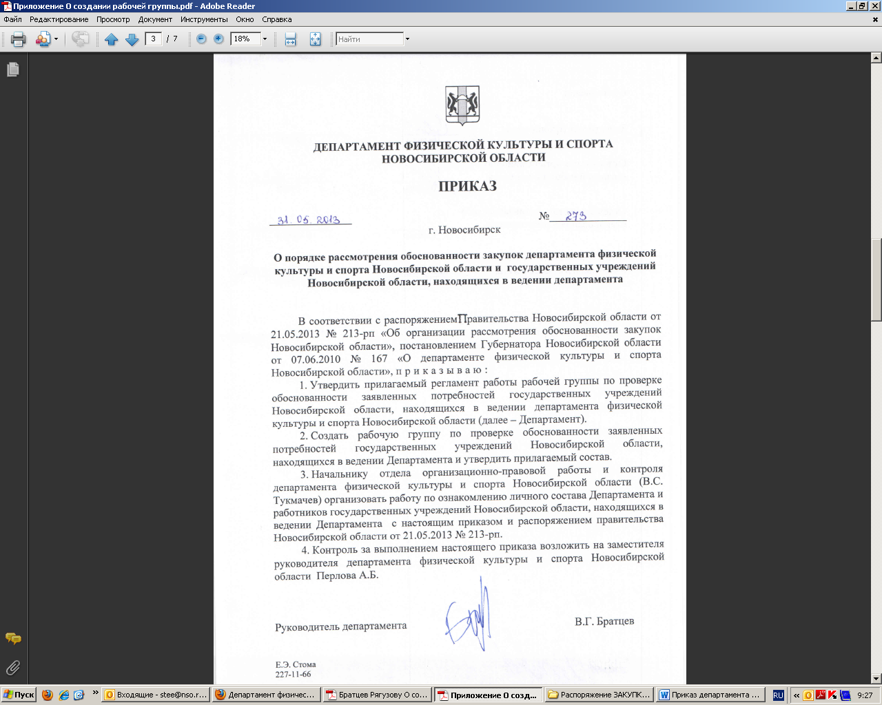

УТВЕРЖДЕН

Приказом департамента физической культуры и спорта Новосибирской области

от 31.05.2013 № 273

**Регламент работы рабочей группы по проверке обоснованности заявленных потребностей государственных учреждений Новосибирской области, находящихся в ведении департамента физической культуры и спорта Новосибирской области**

**1. Общие положения**

1.1. Регламент работы рабочей группы департамента физической культуры и спорта Новосибирской области (далее – рабочая группа) по проверке обоснованности заявленных потребностей государственных учреждений Новосибирской области, находящихся в ведении департамента физической культуры и спорта новосибирской области (далее – Регламент) определяет порядок работы рабочей группы по проверке обоснованности заявленных потребностей государственных учреждений Новосибирской области, находящихся в ведении департамента физической культуры и спорта новосибирской области (далее – заказчики) с начальной (максимальной) ценой государственного контракта (договора) от 500 тыс. руб. (включительно) до 10,0 млн. рублей, а также расторжение государственных контрактов (договоров), заключенных по результатам торгов, стоимостью до 10,0 млн. рублей (далее – обращение).

1.2. Подготовку материалов для рассмотрения рабочей группой и организацию текущей работы рабочей группы осуществляет секретарь рабочей группы.

**2. Полномочия рабочей группы**

2.1. Рабочая группа рассматривает обращения заказчиков, а также структурных подразделений департамента физической культуры и спорта Новосибирской области (далее - Департамент):

1) о закупке на предмет:

обоснованности заявленной потребности в товарах, работах, услугах, а также целесообразности закупки;

наличия правового акта органа исполнительной власти Новосибирской области либо решения руководителя государственного учреждения, предусматривающего соответствующую закупку;

соответствия планируемой закупке государственным (ведомственным, целевым) программам Новосибирской области;

обоснованности технического задания, расчета начальной (максимальной) цены контракта (договора);

наличия у заказчика достаточного объема финансового обеспечения для осуществления закупки;

2) о возможности расторжения государственного контракта (договора) на предмет обоснованности и целесообразности его досрочного расторжения по соглашению сторон.

2.2. Форма и перечень прилагаемых к обращению документов, направляемых на рассмотрение в рабочую группу, устанавливается рабочей группой.

2.3. Рабочая группа вправе:

1) на основании анализа планов-графиков заказчиков принимать решение о централизации закупок или проведении совместных торгов;

2) на основании оценки эффективности размещения заказов заказчиком принимать решения об ограничении права заказчика на размещение заказа, в том числе:

а) включение в состав комиссии заказчика представителей департамента;

б) подготовка документации заказчиков по торгам представителями департамента;

3) привлекать экспертов для анализа заявленных требований;

4) заслушивать предложения заказчиков.

2.4. Решения рабочей группы оформляются протоколом, утверждаемым председателем рабочей группы. Протокол заседания рабочей группы подписывается секретарем.

Протокол составляется в трех экземплярах: первый остается у рабочей группы, второй направляется заказчику, третий – в государственное казенное учреждение Новосибирской области «Управление контрактной системы» (далее – ГКУ НСО «УКСис»).

**3. Порядок рассмотрения предложений рабочей группой**

3.1. Заседания рабочей группы проводятся по мере поступления обращений заказчиков. При наличии обращений заседания рабочей группы проводятся не менее одного раза в неделю.

3.2. На заседании рабочей группы рассматриваются обращения заказчиков, поданные в письменной  форме с приложением финансово-экономического обоснования и пояснительной записки подписанной руководителем учреждения.

3.3. Обращения, поданные не по установленной форме и (или) без приложения соответствующих материалов, рабочей группой не рассматриваются и возвращаются секретарем рабочей группы в течение 1 рабочего дня с момента поступления.

3.4. Решения рабочей группы принимаются большинством голосов от численного состава рабочей группы, присутствующего на заседании.

В случае равенства голосов окончательное решение принимается председателем рабочей группы.

3.5. Рабочая группа правомочна принимать решения только в случае присутствия на заседании не менее половины ее численного состава.

3.6. Секретарь рабочей группы не позднее чем за один рабочий день до заседания рабочей группы формирует повестку заседания рабочей группы – перечень обращений, поступивших на рассмотрение рабочей группы и соответствующих установленным требованиям.

3.7. Повестка заседания рабочей группы направляется секретарем рабочей группы всем членам рабочей группы в срок не позднее 12 часов рабочего дня, предшествующего заседанию рабочей группы.

В указанный срок секретарь рабочей группы направляет заказчикам, обращения которых включены в повестку заседания, уведомление о дате, времени и месте рассмотрения его обращения(ий).

3.8. На заседаниях рабочей группы рассматривается каждое обращение, включенное в повестку.

Уполномоченный представитель заказчика вправе присутствовать на заседаниях рабочей группы при рассмотрении его обращения(ий). Он вправе давать пояснения в части обоснования обращения, а также представлять иные сведения, касающиеся соответствующей закупки.

3.9. По результатам рассмотрения обращений рабочая группа принимает следующие решения:

1) по закупкам:

«Согласовать»;

«Согласовать с учетом изменений»;

«Отклонить»;

«Направить на повторное рассмотрение».

2) по расторжению контракта:

«Согласиться»;

«Не согласиться».

3.10. Принятые в ходе заседания рабочей группы решения фиксируются ответственным секретарем рабочей группы. В случае принятия рабочей группой решения «Отклонить» или «Не согласиться» в протоколе указываются основания отклонения несогласия.

3.11. Заказчики вправе внести на повторное рассмотрение обращение, по которому ранее вынесено отрицательное решение, с приложением дополнительного обоснования.

3.12. Секретарь рабочей группы в течение 1 рабочего дня, следующего за днем заседания рабочей группы, направляет протокол заседания рабочей группы в ГКУ НСО «УКСис» и соответствующему заказчику.

3.13. В случае принятия рабочей группой Департамента соответствующего решения рассмотрение обращений с максимальной ценой контракта до 1,0 млн. рублей может осуществляться в заочном порядке, определенном решением рабочей группы Департамента.

УТВЕРЖДЕН

Приказом департамента физической культуры и спорта Новосибирской области

от 31.05.2013 № 273

**СОСТАВ**

**рабочей группы по проверке обоснованности заявленных потребностей государственных учреждений Новосибирской области, находящихся в ведении департамента физической культуры и спорта**

**Новосибирской области**

|  |  |  |
| --- | --- | --- |
| Братцев  Вячеслав Геннадьевич | – | руководитель департамента физической культуры и спорта Новосибирской области, председатель рабочей группы; |
| Перлов  Андрей Борисович | – | заместитель руководителя департамента физической культуры и спорта Новосибирской области, заместитель председателя рабочей группы; |
| Стома  Евгений Эдуардович | – | консультант отдела организационно-правовой работы и контроля департамента физической культуры и спорта Новосибирской области, секретарь рабочей группы; |
| Мартель  Юрий Викторович | _ | консультант отдела бюджетно - экономического планирования и мониторинга департамента физической культуры и спорта Новосибирской области; |
| Субочева  Вера Михайловна | – | начальник отдела бухгалтерского учета и финансового обеспечения департамента физической культуры и спорта Новосибирской области; |
| Титаренко  Алла Анатольевна | _ | начальник отдела развития физической культуры и спорта департамента физической культуры и спорта Новосибирской области; |
| Тукмачев  Владимир Сергеевич | – | начальник отдела организационно-правовой работы и контроля департамента физической культуры и спорта Новосибирской области. |